报告信息网上公开表
用人单位名称 | 淄博春达道路材料有限公司Z22E04053
地址 | 山东省淄博市博山区八陡镇北河口村
联系人 | 丁秀发
项目类别 | 检测
项目组人员 | 刘文、王燕
现场调查人 | 荆树安、王克利 | 现场采样人 | 刘文、王燕
现场检测人 | 刘文、王燕 | 用人单位陪同人 | 丁秀发
现场采样与检测时间 | 2022.4.26
现场调查  照片 | 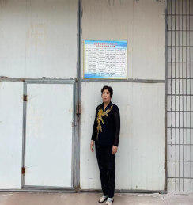
现场采样  照片 | 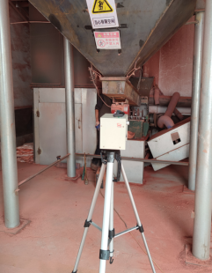
现场检测  照片 | 